1、

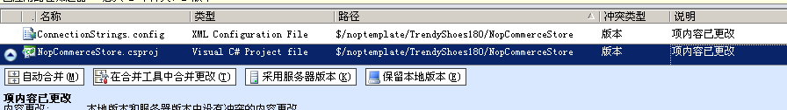

现在最新版本会出现上面的两个冲突

我均采用了 服务器版本

2、生成解决方案是 出现了错误

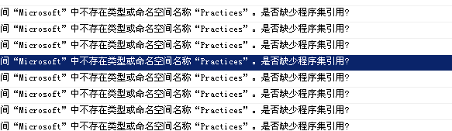

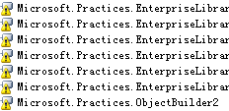

在本地导入之后

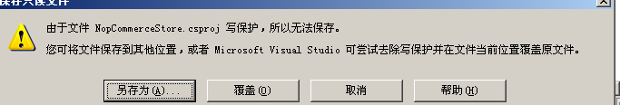

我点击了覆盖（不知道 会不会对服务器的这个文件产生影响，如果出现错误 可以采用以前的覆盖一下 这个文件就行了）

数据库 我采用了我本地的数据库，然后就可以运行了